**Fisica - A. Lascialfari – CdL Farmacia**

**10/07/2018**

**Esercizio 1**

Una palla viene lanciata dal suolo verso l’alto con un angolo θ = 45° rispetto all’orizzontale e velocità in modulo pari a v0 = 20 m/s. Determinare: (a) il tempo impiegato per raggiungere la quota massima; (b) la quota massima raggiunta.

**Esercizio 2**

Una particella di massa M = 2kg , legata ad una fune di lunghezza L= 2m fissata in un punto O di un piano orizzontale, si muove di moto circolare uniforme attorno ad O con velocità v=2 m/s. Si calcoli: (a) La tensione della fune e la reazione normale esercitata dal piano orizzontale sulla particella; (b) Il numero di giri /minuto che la particella può compiere senza che la fune si spezzi, sapendo che la fune si rompe quando la tensione raggiunge il valore di 100 N.

**Esercizio 3**

Un recipiente cilindrico, aperto superiormente, ha raggio R, altezza h=2m ed è interamente riempito di acqua. In prossimità della base inferiore ha un forellino di sezione circolare di raggio r = 1 cm chiuso da un tappo. Tolto il tappo, il rapporto tra la velocità dell’acqua della superficie libera e quella di efflusso dal forellino è 10-4. Si calcoli, supponendo l’acqua un fluido ideale : (a) il raggio R del recipiente e la massa di acqua contenuta inizialmente nel recipiente; (b) la velocità di efflusso dal forellino giustificando le approssimazioni fatte.

(ρ = massa/volume = densità dell’acqua = 103 kg/m3 )

**Esercizio 4**

Due moli di gas perfetto biatomico sono contenute in un volume VA= 5.5 litri alla pressione pA= 3 atm. Si calcolino la temperatura TA , il calore scambiato QAB ed il lavoro compiuto WAB dal gas lungo l’isoterma AB (con VB = 3 VA).

Supponiamo adesso che il sistema subisca una trasformazione da A a B composta da un’isobara AC con VC = 3 VA più un’isocora CB con pB = 1/3 pC ; si calcolino il calore totale QAB ed il lavoro totale WAB.

[R = 8.31 J/K = 0.082 l atm/K]

**Esercizio 5**

Nel punto P (0, d) di un sistema di assi (x,y) di origine O è fissata una carica q positiva. Nel punto R(0,-2d) è fissata un’ altra carica qx, positiva. Sapendo che q = 2 nC e d = 10 cm , calcolare : (a) il valore di qx in modo tale che il campo elettrico in O sia nullo; (b) il potenziale nel punto O nel caso in cui qx sia pari a q e nel caso in cui qx abbia il valore trovato al punto (a).

**(**ε0 = 8.85 10-12 C2/Nm2 )

**Soluzioni 10/07/2018**

**Es.1**

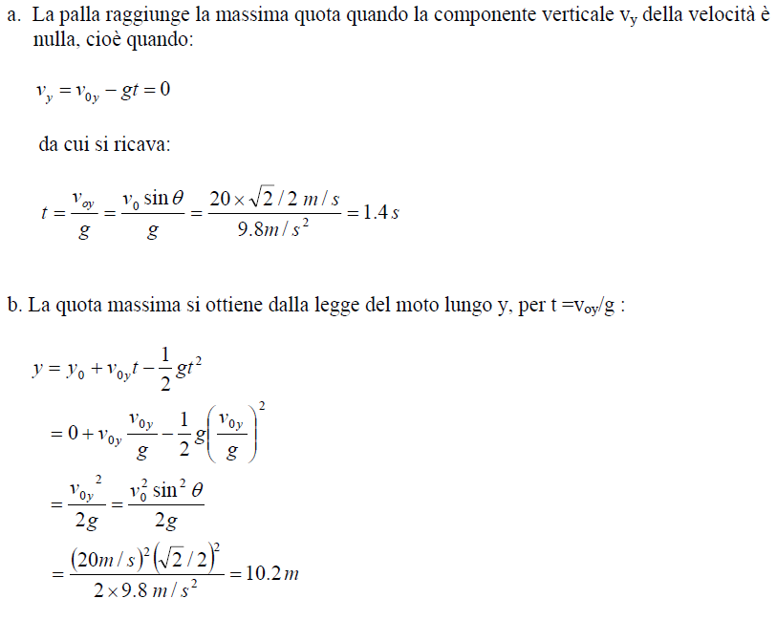

**Es.2**

a) La forza centripeta che determina il moto circolare di raggio L è la Tensione T della fune, pertanto :

T = Mv 2 / L (*) sostituendo i valori numerici si ottiene T= 4 N

La reazione normale esercitata dal piano orizzontale N è uguale alla forza Peso

N= Mg = 19.6 N

b) La velocità in corrispondenza alla quale si rompe la fune si ottiene dalla (*)

v = ( T L/ M ) ½ = 10 m/s

La lunghezza della circonferenza percorsa è 2 π L = 12.57 m . Poiché la velocità è 10m/s , il numero di giri compiuti in 1 secondo sarebbe 0.7955 e quelli compiuti in 1 minuto sarebbero 47.7 . Il numero di giri affinché la fune non si spezzi deve essere minore di 47.7.

**Es. 3**

**a)** Indicati con s e S le sezioni del forellino e del recipiente e con v e V rispettivamente le velocità dell’acqua in corrispondenza al forellino e alla superficie libera del recipiente, si ha, secondo l’equazione di continuità, :

v s = V S da cui V/v = s/S = πr 2 / πR 2 = 10 - 4 . Si ricava quindi che R/r = 10 2  da cui R = 1m.

La massa di acqua contenuta inizialmente nel recipiente è pertanto M= ρV, dove ρ è la densità dell’acqua ( 103 kg/m3 ) e V il volume del recipiente , con V= πR 2 h= 6.28 m3.

M è quindi 6.28 103 kg.

**b)** Lavelocità di efflusso dell’acqua in corrispondenza del forellino si ottiene dal teorema di Bernoulli, applicato in corrispondenza rispettivamente della superficie libera superiore dell’acqua e del forellino. Si ha quindi :

patmo + ½ ρ V2 + ρ g h = patmo + ½ ρ v2

Poiché V = 10 – 4 v , il termine ½ ρ V2 può essere trascurato e pertanto v = (2 g h) ½ = 6.3 m/s.

**Es.4**



**Es.5**

## **a.** Il campo elettrostatico creato in O dalla carica q fissata in P vale :

**Eq** = (q / 4π0 d2 ) (- **j** )

Il campo elettrostatico creato in O dalla carica qx fissata in R vale :

**Eqx** = (qx / 16π0 d2 ) ( **j** ).

I due campi hanno verso opposto, pertanto affinchè il campo totale in O sia nullo i due campi devono avere lo stesso modulo:

( q / 4π0 d2 ) = (qx / 16π0 d2 )

da cui, sostituendo i valori numerici , si ottiene

qx = 4 q = 8 nC.

1. Il potenziale in O dovuto alle due cariche è

V(O) = ( q /4π0 d) + ( qx /8π0 d)

Se qx = q , V = 270 Volt

Se qx = 4q , V = 540 Volt